муниципальное бюджетное дошкольное образовательное учреждение
города Новосибирска «Детский сад № 440»

Итоговое открытое занятие во второй младшей группе

«Беда в стране Знаний»

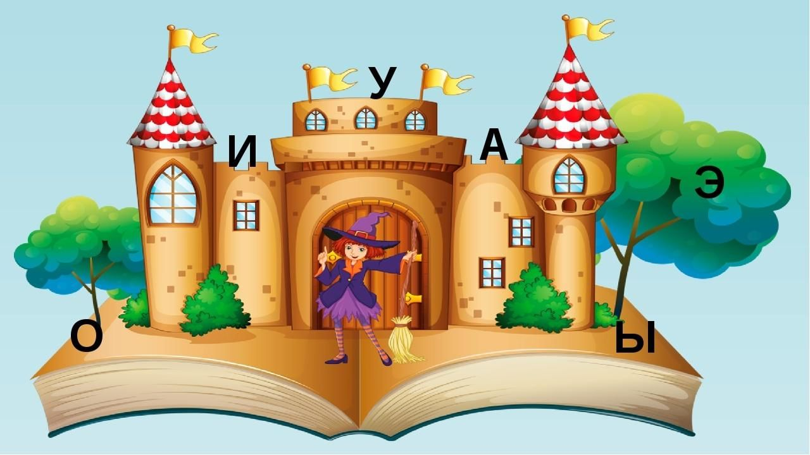

Автор: Гамза Г.В.
Алексеева Н.Е.

г.Новосибирск, 2023г

Итоговое открытое занятие во второй младшей группе

«Беда в стране Знаний»

Цель: Закрепить знания детей, приобретенные в течение учебного года.
Образовательные области: Познавательное развитие, Речевое развитие, Физическое развитие, Социально-коммуникативное развитие, Художественно-эстетическое развитие.
Предварительная работа: чтение сказок, проведение занятий, индивидуальная работа с детьми.
Оборудование: книги со сказками, персонажи сказок, записки с заданиями, геометрические фигуры (круг, квадрат, треугольник, овал, прямоугольник) разных цветов, бубен, муляжи домашних и диких животных
Ход занятия:
- Ребята, давайте поздороваемся с нашими гостями. Давайте встанем в круг и поприветствуем друг друга. Приложите руку к груди. Что вы чувствуете? …..Да, это бьются ваши сердца. Иногда человеку говорят: «У тебя доброе сердце». Что значит доброе сердце? Про каких людей так говорят? А вы слышали такие выражения «сердце радуется»? А у вас добрые сердца? Подарите тепло и доброту своих сердец другим (дети отнимают ладошку от груди и дуют на неё).
Воспитатель: Ребята, я предлагаю вам вместе со мною отправиться в путешествие, в страну Знаний. Там у них, что-то случилось. Сегодня, когда я пришла в сад, нам принесли письмо (показываю конверт, читаю).
«Здравствуйте, ребята, мы жители страны Знаний, у нас беда! Что-то не понятное происходит в нашей стране, сами мы разобраться не можем! И просим вас о помощи!»
- Ребята, кто-то оказался в беде и нужно помочь! Поможем? Нас ждут интересные задания, занимательные игры, где вы и сможете показать свои знания и умения. И если все выполните правильно, в конце путешествия вас будет ждать сюрприз.
Воспитатель: Вы согласны отправиться в путешествие, в страну Знаний?
Воспитатель: Скажите, ребята, на чем можно путешествовать?
Дети: На машине, на самолёте, на автобусе, на велосипеде, на корабле и т. д.
Воспитатель: Как одним словом назвать всё то, что вы сейчас перечислили?
Дети: …Транспорт.
Воспитатель: Так как у нас с вами нет никакого транспорта, я предлагаю путешествовать пешком. В дорогу с собою мы возьмем лишь только багаж знаний.
Я думаю, он нам очень пригодится.
- Становитесь в колонну по одному и следуйте за мной, не отставая друг от друга.
(Дети выстраиваются в колонну и шагают за воспитателем)
Зашагали ножки: топ-топ-топ,
Прямо по дорожке: топ-топ-топ,
Ну-ка, веселее: топ-топ-топ,
Вот как мы умеем: топ-топ-топ.
По камешкам, по камешкам
Шагают наши ножки,
А сейчас мы все пройдем
По узенькой дороже. Стоп!
Воспитатель: Вот мы и пришли.

Первая станция: «Сказочная»
(Воспитатель обращает внимание детей на стол, на котором разложены герои сказок)
Воспитатель: Дети, посмотрите, это же герои ваших любимых сказок. Сказка – это удивительный, волшебный мир, в котором происходят самые необыкновенные чудеса и превращения.
- Но, почему же они на столе? Ребята, где живут герои сказок?
Дети: В книгах.
Воспитатель: Правильно, молодцы! Посмотрите, здесь какая-то записка.
Воспитатель: Дети, давайте прочитаем, что в ней написано!
«Здравствуйте, ребята! Мы герои сказок, и мы потерялись! Помогите нам попасть домой, но для этого вам нужно отгадать загадки».
Воспитатель: Вы любите отгадывать загадки? Ребята, поможем? Тогда слушайте внимательно!
Задание: «Угадай сказку»
1. Удивительный народ
Вместе вышли в огород,
Вот друг друга держат крепко,
Потянули…вот и… («Репка»).

2. Разбойники белые!
Вот беды наделали:
В деревню прилетали
И мальчика украли.
Только смелая сестра
Всё равно его нашла.
Помогли ей печка,
Яблонька и речка. («Гуси-лебеди»).

3. Ждали маму с молоком,
А пустили волка в дом.
Кем же были эти
Маленькие дети? («Семеро козлят»).

4. Он грязнуль не любит очень
Сделать чище всех он хочет.
Моет с мылом всех до дыр
Умывальник (Мойдодыр)

5. Он в лесу у нас живёт,
Лечит весь лесной народ.
Всем на помощь он спешит –
Добрый доктор… (Айболит)

Воспитатель: Молодцы, ребята! Вы отлично справились с заданиями и помогли всем. Теперь мы можем идти дальше.
На дорогах лужи,
Ну, а мы не тужим,
Осторожно обойдём,
По мостику перейдём.
Вторая станция: «Такие разные животные».
(педагог подводит детей к столу, где расставлены дикие и домашние животные).
- Дети, а здесь, что на столе стоит?
- Ребята, тут тоже есть записка.
«Ребята, мы заблудились и не можем найти свой дом! Помогите нам, пожалуйста!»
- Каких вы видите животных?
- Дети как называют животных, которые живут с людьми? (домашние)
- А животные, которые живут в лесу и сами о себе заботятся? (дикие)
- Назовите домашних, диких животных.
Сейчас мы поиграем в игру «Помоги животному найти свой дом»
- Вам необходимо поставить животных ту зону, где они живут: домашних – на ферму; диких – в лесную зону.
(Воспитатель смотрит за правильностью выполнения задания. Подсказывает детям, которые затрудняются в его выполнении. Исправляет ошибки, если они есть. Поощряет детей, которые без ошибок выполнили задание.)
Воспитатель: Молодцы, ребята, вы все верно сделали. И помогли животным вернуться домой. Отправляемся дальше.
Топ, топ ножки
Шагают по дорожке.
Дорожка кривая –
Ни конца, ни края.
Мы идем, идем, идем
И ничуть не устаем.
Вот шагают ножки
По кривой дорожке.
Топ, топ, еще топ.
А потом все вместе стоп!
Третья станция: - Ребята, мы пришли на остановку «Занимательная математика».
- Посмотрите, что здесь лежит на столе? (геометрические фигуры)
- Они одинаковые или разные?
- Чем они отличаются?
- Сколько их на столе?
-А сейчас каждый возьмите по геометрической фигуре. (Воспитатель выясняет у каждого ребенка, как называется его геометрическая фигура и какого она цвета).
Воспитатель: Ребятки, и тут тоже нужна помощь. Нужно найди свою пару.
(Дети под звуки бубна бегают по залу в разных направлениях. Как только бубен замолкает, ищут свою пару по форме и цвету. Затем воспитатель меняет фигуры у детей и дети под ритмичные удары в бубен шагают в разных направлениях. Бубен замолкает – дети снова ищут свою пару. Снова воспитатель меняет детям геометрические фигуры. Дети под бубен прыгают в разных направлениях. Бубен замолкает, и дети ищут свою пару).
Воспитатель: Молодцы ребята! Всё у вас получается! Продолжаем наше путешествие.

Воспитатель: Шагают наши ножки
По ровненькой дорожке,
Никогда не устаем
Очень весело живем!

Вот и четвертая станция «Здоровье»
- Ребята, кто из вас знает, почему при встрече люди здороваются и говорят: «Здравствуйте!»? (Желают здоровья)
- Ребята, вы пришли на станцию «Здоровье» и здесь мы будем говорить о ...(здоровье, гигиене, правильном питании).
- Скажите пожалуйста, что такое здоровье?...
- Что надо сделать, чтобы быть здоровым?...
- Отгадайте загадки:
Я начну, вы продолжайте
Дружно хором отвечайте.
Чтоб здоровым, чистым быть
Нужно руки … (с мылом мыть)
Здоровье в порядке
Спасибо… (зарядке)
Ежедневно закаляйся.
Водой холодной… (умывайся)
Не болеет только тот,
Кто здоров и любит …(спорт)
Защититься от ангины
Нам помогут …(витамины).
Игра «Полезная и вредная еда» (поместить в холодильник, только полезные продукты, а вредные выбросить в урну, объяснить почему).
Воспитатель: Ну вот, ребята, на этом наше путешествие закончилось. Давайте вспомним, где мы сегодня побывали. Что вам больше всего понравилось во время путешествия (ответы детей)? Вы прекрасно справились со всеми заданиями, которые встречались у вас на пути. И сейчас мы предлагаем вам для всех героев которые попались на нашем пути построить дом. А за то, что вы сегодня помогли жителям страны Знаний, они хотят вас поблагодарить (подарок).

